**Практическая работа №10**

**«**Туристическая фирма**»**

«ПО Туристическая фирма»

**Анализ предметной области**

Туристическая фирма «Путешествие». Целью данного предприятия является предоставление туристических услуг, позволяющих клиентам упростить путешествие в разные места нашей планеты.

Структура предприятия:

Модуль бронирования: управление бронированиями пользователей.

Модуль услуг: управляется услугами, которыми пользуются клиенты.

Модуль клиентов: управление клиентами предприятия.

Модуль туров: управление турами предприятия.

Информационные потребности пользователей:

Клиенты: информация о турах, возможность бронирования, возможность выбора дополнительных услуг.

Гиды: информация о турах и бронированиях.

Администратор: полный контроль системы.

Менеджеры: доступ ко всем аспектам системы.

**Описание основных сущностей ПО**

|  |  |  |
| --- | --- | --- |
| № | Наименование сущности | Краткое описание |
| 1 | Букинг | Является сущностью, в которой хранится информация о клиентах и турах, входящих в букинг |
| 2 | Клиенты | Является сущностью, которая хранит информацию о клиентах |
| 3 | Туры | Является сущностью, которая хранит информацию о турах и услугах, входящих в данный тур |
| 4 | Услуги | Является сущностью, которая хранит информацию об услугах |

**Таблица «Клиенты»**

|  |  |  |  |  |  |
| --- | --- | --- | --- | --- | --- |
| **№** | **Название** | **Идентификатор** | **Тип** | **Не пусто** | **Ограничение** |
| 1 | ID клиента | IDКлиента | INT | Да | ПК(первичный ключ) |
| 2 | Имя | Имя | Nchar(25) | Нет |  |
| 3 | Фамилия | Фамилия | Nchar(25) | Нет |  |
| 4 | Электронная почта | [Эл почта] | Nvarchar(25) | Нет |  |
| 5 | Телефон | Телефон | Nvarchar(20) | Нет |  |
| 6 | Адрес | Адрес | Nvarchar(30) | Нет |  |

**Таблица «Туры»**

|  |  |  |  |  |  |
| --- | --- | --- | --- | --- | --- |
| **№** | **Название** | **Идентификатор** | **Тип** | **Не пусто** | **Ограничение** |
| 1 | ID Тура | IDТура | INT | Да | ПК(первичный ключ) |
| 2 | Название тура | Название_тура | Nvarchar(100) | Нет |  |
| 3 | Место | Место | Nvarchar(50) | Нет |  |
| 4 | Дата начала | Дата_начала | date | Нет |  |
| 5 | Дата окончания | Дата_окончания | date | Нет |  |
| 6 | Цена | Цена | Decimal(10,2) | Нет |  |
| 7 | Описание | Описание | text | Нет |  |
| 8 | ID Услуги | IDУслуги | INT | Нет | ВК(вторичный ключ) |

**Таблица «Клиенты»**

|  |  |  |  |  |  |
| --- | --- | --- | --- | --- | --- |
| **№** | **Название** | **Идентификатор** | **Тип** | **Не пусто** | **Ограничение** |
| 1 | ID услуги | IDуслуги | INT | Да | ПК(первичный ключ) |
| 2 | Название | Название | Nvarchar(50 | Нет |  |
| 3 | Стоимость | Стоимость | Decimal(10,2) | Нет |  |

**Таблица «Букинг»**

|  |  |  |  |  |  |
| --- | --- | --- | --- | --- | --- |
| **№** | **Название** | **Идентификатор** | **Тип** | **Не пусто** | **Ограничение** |
| 1 | ID Бронирования | IDБронирования | INT | Да | ПК(первичный ключ) |
| 2 | ID Клиента | IDКлиента | INT | Нет | ВК(вторичный ключ) |
| 3 | ID Тура | IDТура | INT | Нет | ВК(вторичный ключ |
| 4 | Количество человек | Количество_человек | INT | Нет |  |
| 5 | Дата бронирования | Дата_бронирования | date | Нет |  |
| 6 | Общая стоимость | Общая_стоимость | Decimal(10,2) | Нет |  |

**Список атрибутов таблицы «Клиенты»**

|  |  |  |
| --- | --- | --- |
| **Ключевое поле** | **Название** | **Назначение** |
| 1 | Код клиента | Ключевое поле |
| 2 | Имя |  |
| 3 | Фамилия |  |
| 4 | Электронная почта |  |
| 5 | Телефон |  |
| 6 | Адрес |  |

**Список атрибутов таблицы «Туры»**

|  |  |  |
| --- | --- | --- |
| **Ключевое поле** | **Название** | **Назначение** |
| 1 | Код тура | Ключевое поле |
| 2 | Название тура |  |
| 3 | Место |  |
| 4 | Дата начала |  |
| 5 | Дата окончания |  |
| 6 | Цена |  |
| 7 | Описание |  |
| 8 | Код услуги | С помощью ВК определяется, какая услуга включается в тур |

**Список атрибутов таблицы «Услуги»**

|  |  |  |
| --- | --- | --- |
| **Ключевое поле** | **Название** | **Назначение** |
| 1 | Код услуги | Ключевое поле |
| 2 | Название |  |
| 3 | Стоимость |  |

**Список атрибутов таблицы «Букинг»**

|  |  |  |
| --- | --- | --- |
| **Ключевое поле** | **Название** | **Назначение** |
| 1 | Код бронирования | Ключевое поле |
| 2 | Код клиента | С помощью ВК определяется, какой клиент сделал бронь |
| 3 | Код тура | С помощью ВК определяется, какой тур входит в бронирование |
| 4 | Количество человек |  |
| 5 | Дата бронирования |  |
| 6 | Общая стоимость |  |

**Инфологическая модель БД**

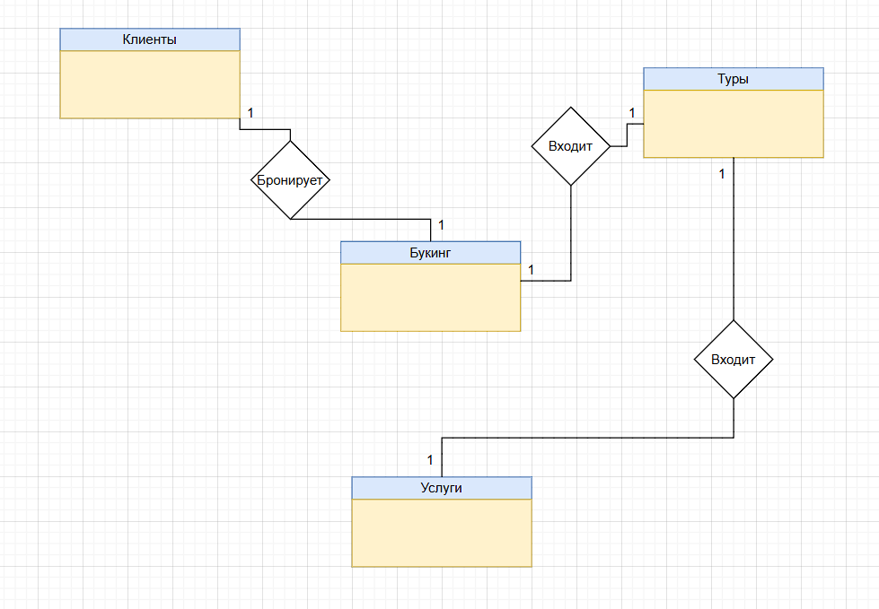

**Список связей**

|  |  |  |  |
| --- | --- | --- | --- |
| **№** | **Название** | **Сущности** | **Назначение** |
| 1 | 1:1 | Бронирования – Клиенты | Одно бронирование хранит данные об одном клиенте |
| 2 | 1:1 | Туры – Услуги | Одна услуга входит в один тур |
| 3 | 1:1 | Бронирования – Туры | Одна услуга хранит данные об одном туре |

**Даталогическая модель БД**

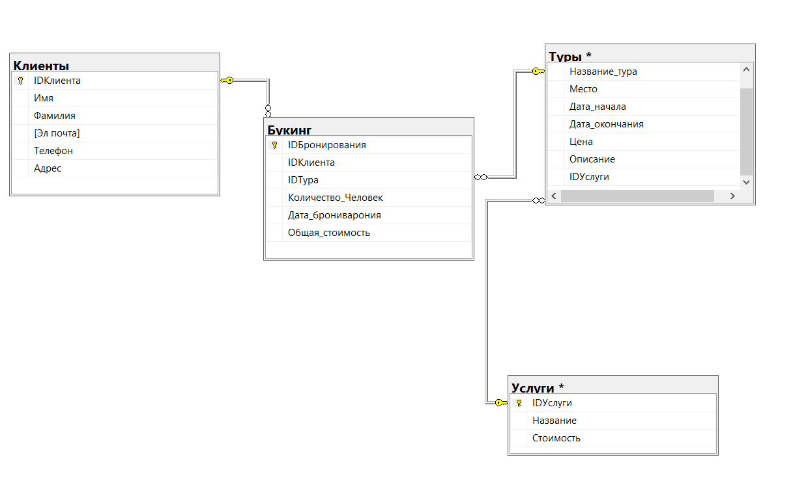

**Запросы к БД:**

1. Запрос на получение всех данных из таблицы Клиенты

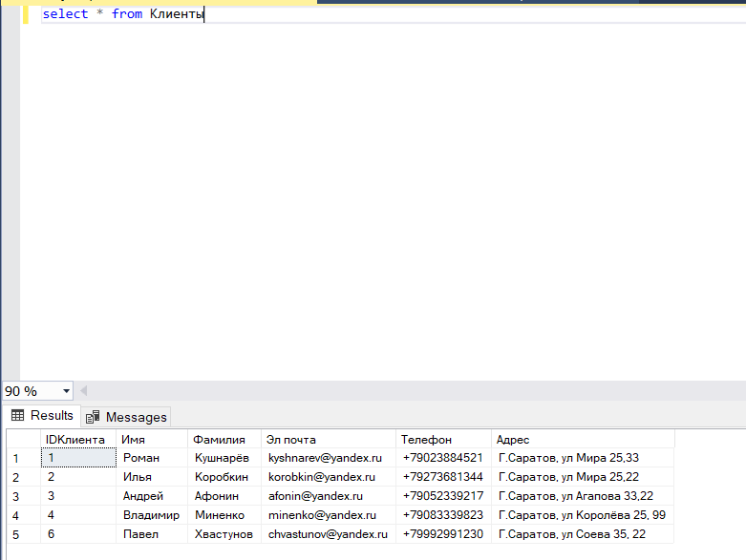

2. Запрос на вывод Имени и Фамилии клиентов в виде строке Фамилия_Имя

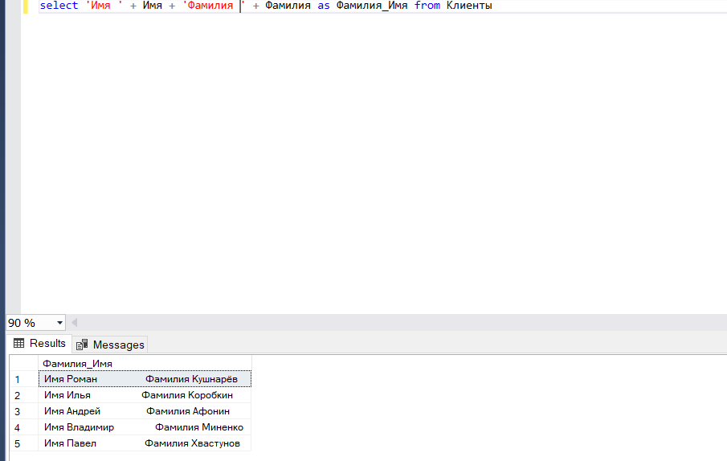

3. Запрос на вывод всех данных из таблицы Бронирования в порядке возрастания по строке Количество_человек

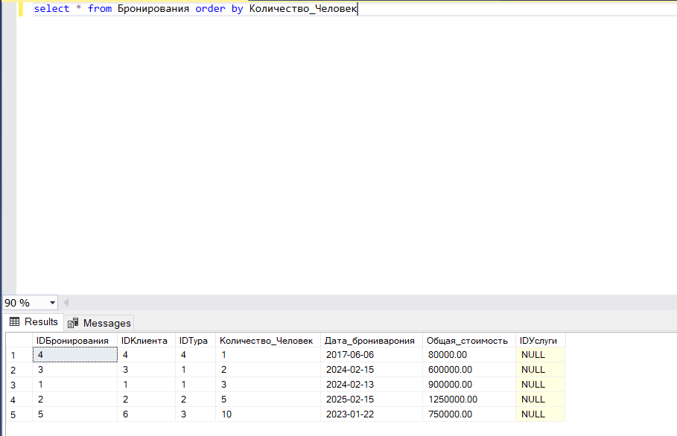

4. Запрос на создание роли и назначения ей привилегий

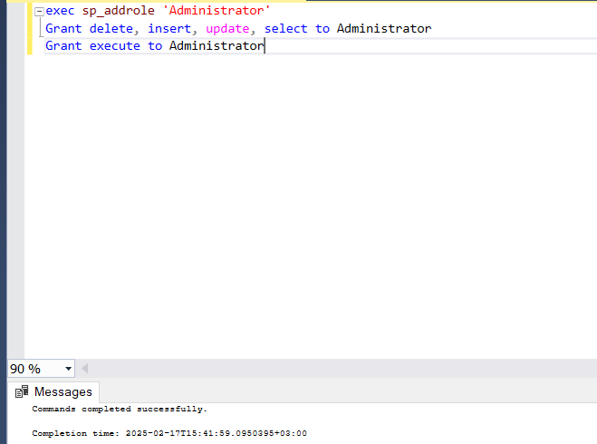

5. Запрос на выбор всех данных из таблицы Бронирования, где Количество_человек между 3 и 7

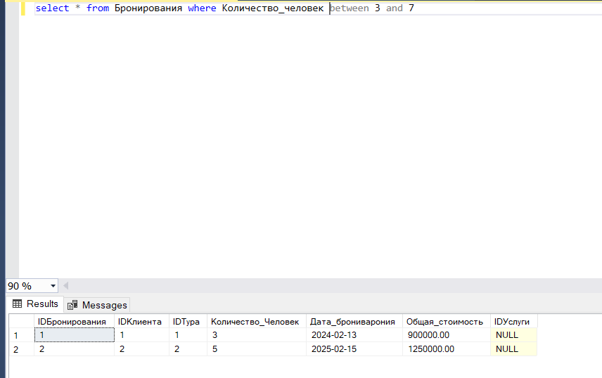

6. Запрос на вывод Имени клиента и количества символов в его имени

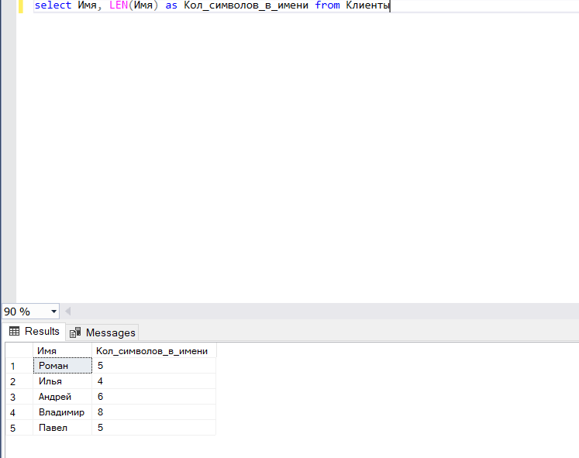

7. Запрос на вывод имени и фамилии и даты бронирования, количества человек из таблиц Клиенты и Бронирования

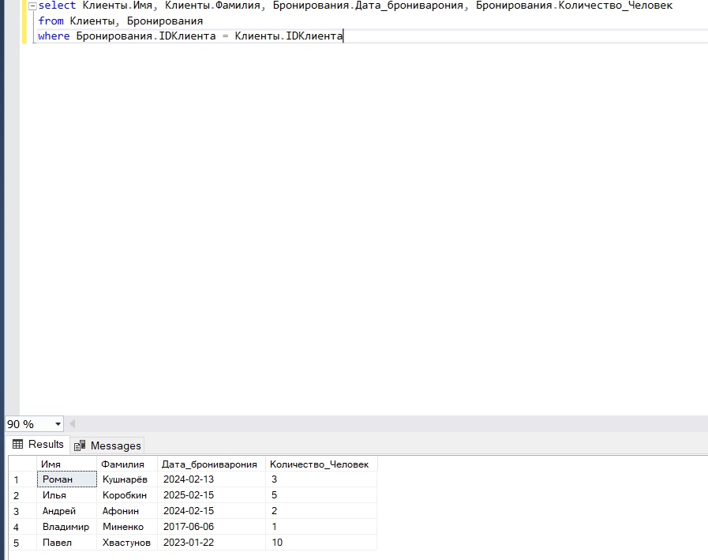

8. Запрос на создание представления

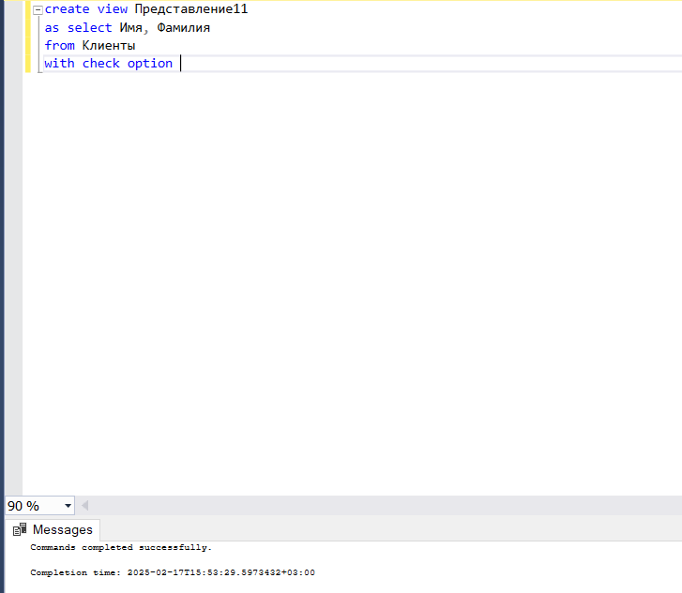

9. Запрос на выбор Бронирования с максимальным количеством человек с использованием переменных

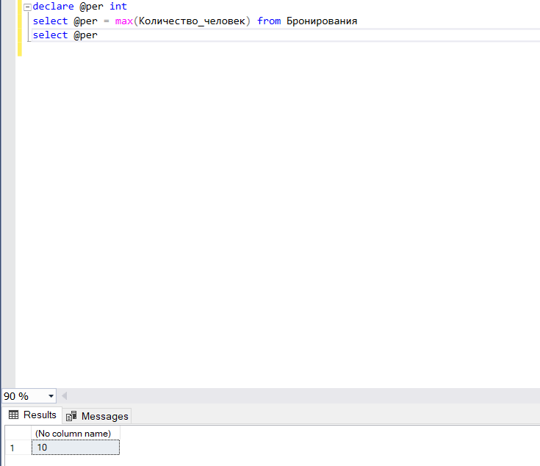

10. Запрос на создание триггера для добавление данных в таблицу Клиенты

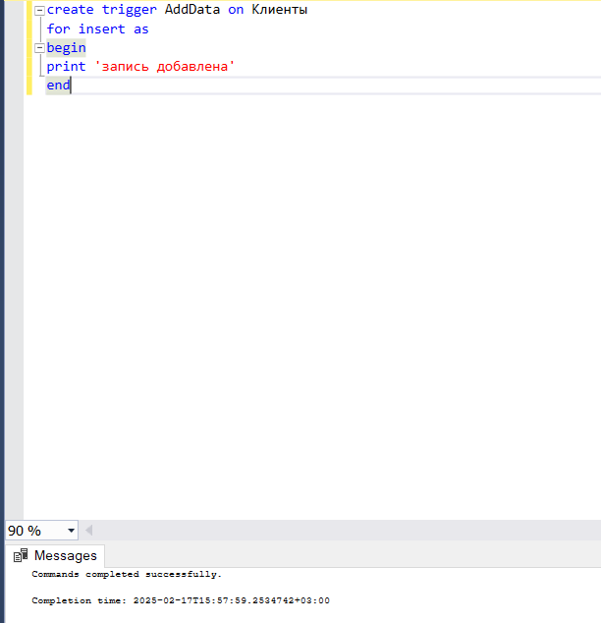

11. Запрос на создание триггера для удаления данных из таблицы Клиенты

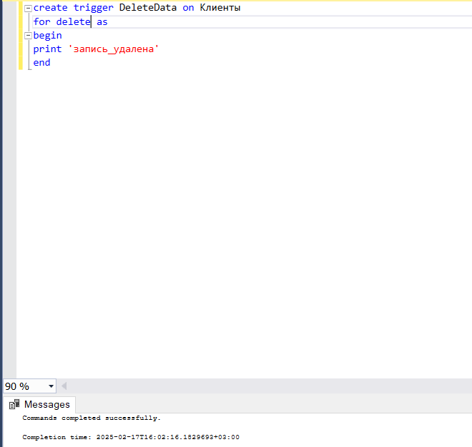

**Вывод:**

В ходе данной практической работы разработал БД «Туристическая фирма».